ЛАБОРАТОРНАЯ РАБОТА 3

ЗАДАНИЕ 3.1. СОЗДАНИЕ КАССОВЫХ ДОКУМЕНТОВ И РЕГИСТРАЦИЯ ХОЗЯЙСТВЕННЫХ ОПЕРАЦИЙ ПО НИМ.

Система позволяет готовить следующие платежные документы, которые используются при оформлении кассовых операций:
- приходный кассовый ордер;
- расходный кассовый ордер.
Для регистрации платежных документов существует несколько способов:
- регистрация платежного документа с вводом данных с клавиатуры;
- регистрация платежного документа с использованием образца;
- регистрация платежного документа с использованием данных дебиторской и кредиторской задолженности.

- СОЗДАЙТЕ И ОТРАБОТАЙТЕ В УЧЕТЕ 20.09.06. (Дб.№ 301 – Кр.№372) ПРИХОДНЫЙ КАССОВЫЙ ОРДЕР № 96 ОТ 20.09.06. ПО ВОЗВРАТУ В КАССУ СУММЫ 20 ГРН. НА ХОЗНУЖДЫ ПОДОТЧЕТНЫМ ЛИЦОМ БАБУШКИНЫМ Е.А. (ПРИКАЗ № 100 ОТ 25.08.06).

- СОЗДАЙТЕ И ОТРАБОТАЙТЕ В УЧЕТЕ 21.09.2006 (Дб.№372 – Кр.№301) РАСХОДНЫЙ КАССОВЫЙ ОРДЕР № 71 ОТ 21.09.06. ПО ВЫДАЧЕ ИЗ КАССЫ 2000 ГРН.ПОД ОТЧЕТ ПЕТРОВУ С.Н. НА КОМАНДИРОВОЧНЫЕ РАСХОДЫ, НА ОСНОВАНИИ ПРИКАЗА № 105 ОТ 28.08.06.

- СОЗДАЙТЕ И ОТРАБОТАЙТЕ В УЧЕТЕ (Дб.№ 301 – Кр.№ 372) ПРИХОДНЫЙ КАССОВЫЙ ОРДЕР № 97 ОТ 25.09.06. ПО ВОЗВРАТУ В КАССУ СУММЫ 40 ГРН. КОМАНДИРОВОЧНЫХ ПОДОТЧЕТНЫМ ЛИЦОМ ПЕТРОВЫМ С.Н.

- СОЗДАЙТЕ И ОТРАБОТАЙТЕ В УЧЕТЕ 21.09.06. РАСХОДНЫЙ КАССОВЫЙ ОРДЕР № 72 ОТ 21.09.06. НА ВЫДАЧУ ПОД ОТЧЕТ ИЗ КАССЫ 1000 ГРН. НА ХОЗНУЖДЫ ГЕРАСИМОВУ Ю.М., НА ОСНОВАНИИ ПРИКАЗА № 108 ОТ 20.09.06.

- СОЗДАЙТЕ И ОТРАБОТАЙТЕ В УЧЕТЕ 20.03.04. ПРИХОДНЫЙ КАССОВЫЙ ОРДЕР № 98 ОТ 27.09.06. ПО ВОЗВРАТУ В КАССУ СУММЫ 25 ГРН. НА ХОЗНУЖДЫ ПОДОТЧЕТНЫМ ЛИЦОМ ГЕРАСИМОВЫМ Ю.М.

- Выполните инструкцию УСТАНОВКА ПЕРИОДА ПРОСМОТРА
- Выполните инструкцию СОЗДАНИЕ КАССОВЫХ ДОКУМЕНТОВ
- Выполните инструкцию ПЕЧАТЬ КАССОВЫХ ДОКУМЕНТОВ
- Выполните инструкцию ОТРАБОТКА КАССОВЫХ ДОКУМЕНТОВ В УЧЕТЕ
- Выполните инструкцию ПЕЧАТЬ КАССОВОЙ КНИГИ

ИНСТРУКЦИЯ К ЗАДАНИЮ

СОЗДАНИЕ КАССОВЫХ ДОКУМЕНТОВ С ВВОДОМ ДАННЫХ С КЛАВИАТУРЫ

- Находясь в ГЛАНОМ МЕНЮ программы, выберите ДОКУМЕНТЫ / ПЛАТЕЖНЫЕ ДОКУМЕНТЫ. На экране появится окно ПЛТЕЖНЫЕ ДОКУМЕНТЫ ЗА…
- В поле РАЗДЕЛЫ добавьте раздел «КАССОВЫЕ ДОКУМЕНТЫ» и зайдите в него.
- Выберите функцию контекстного меню «Отобрать» или нажмите клавишу «F6». На экране появится форма УСЛОВИЯ ОТБОРА. Установите необходимый период (в нашем примере- с 01.09.2006 по 30.09.2006).
- Затем в таблице «Платежные документы», воспользовавшись функцией контекстного меню «Добавить» или клавишей «Insert», зарегистрируйте необходимый кассовый документ (например, расходный кассовый ордер).
- Регистрация платежных документов может производиться либо путем ввода данных с клавиатуры либо с использованием образца из словаря образцов платежных документов.
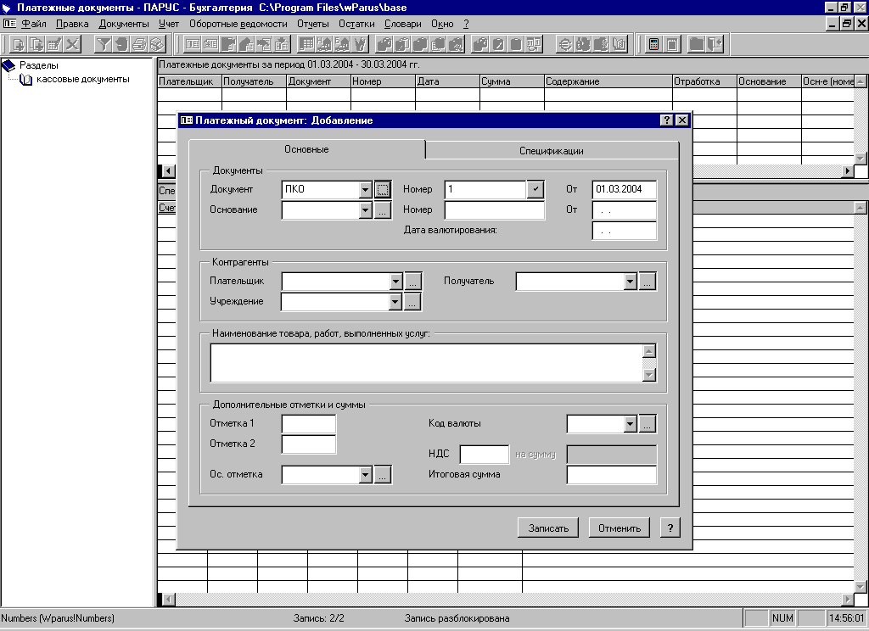
- На экране появится форма «Добавление».

- В поле ДОКУМЕНТ из словаря выберите необходимый документ (например, РКО).
- Укажите номер платежного документа и даты, плательщика, получателя, регистрационные характеристики документа, на основании которого производится данный платеж, сумму.
- Во вкладке формы «Спецификация» Вы можете указать номер счета и его аналитику, а также внести сумму, которая автоматически заполнит поле ИТОГОВАЯ СУММА. Если Вы указали счет в спецификации, то в образец по отработке этого документа занесите в проводку только один счет по дебету или по кредиту, в зависимости от операции. В нашем примере, при выдаче расходным кассовым ордером денег подотчетному лицу в спецификации документа можно указать счет № 301, а в образце ХО указать только в дебете счет № 372 ».
- В таблице «Спецификация» для каждого платежного документа содержится список произведенных этим документом оплат. Запишите внесенные значения.

СОЗДАНИЕ КАССОВЫХ ДОКУМЕНТОВ С ИСПОЛЬЗОВАНИЕМ ОБРАЗЦА

Регистрация платежных документов с использованием образца предусмотрена в Системе для удобства пользователя. С помощью этого способа регистрируют платежные документы с типовыми (для Вашей бухгалтерии) наборами характеристик.
- Находясь в окне просмотра списка платежных (в данном случае, кассовых) документов, выберите функцию «Добавить» / «Добавить по образцу» или нажмите клавишу «F7».
- На экране будет отображено окно просмотра списка образцов платежных документов. Если словарь пуст или подходящий образец отсутствует, то зарегистрируйте в словаре нужный Вам образец.
- Затем выберите необходимый образец. На экране будет отображена форма «Добавление документа», в которой значения всех полей, за исключением даты регистрации и регистрационного номера, скопированы из образца. Дату регистрации Система заменяет конечной датой из текущих условий отбора, а регистрационному номеру присваивает очередное значение для документа указанного типа.
- Задайте необходимые значения в полях формы «Добавление документа».
- Запишите заданные значения в полях формы. В список платежных документов будет добавлен новый документ, созданный Вами по образцу.
ОТРАБОТКА КАССОВЫХ ДОКУМЕНТОВ В УЧЕТЕ
Для того, чтобы данные платежного документа были отображены в бухгалтерском учете, платежный документ должен быть отработан в журнале хозяйственных операций.

Для отработки кассового документа в учете:

- Выделите кассовый документ, который хотите отработать в учете. Выберите в контекстном меню пункт «Отработка в учете» или воспользуйтесь клавишей «F3».
- В результате предыдущих действий, на экране будет выведено окно «Образцы хозяйственных операций», в котором Вы сможете подобрать нужный Вам образец или добавить необходимый образец, если он отсутствует.
- В образце хозяйственной операции для отработки платежного документа в поле ФОРМУЛА РАСЧЕТА внесите формулу «Х», которая обозначает общую сумму по документу
- После выбора образца, нажмите кнопку «Выбрать» окна.
- В ходе процесса отработки, Система предложит Вам выбрать раздел, в который будет помещена созданная хозяйственная операция. Если Вы отрабатываете в учете несколько документов, которые должны быть помещены в один раздел, установите флажок «Исп. по умолчанию». Если флажок не установлен, Система будет выдавать запросы о том, в какой раздел поместить хозяйственную операцию для каждого отрабатываемого документа.
- Через некоторое время, которое Система затратит на процесс обработки, на экран будет выведено окно журнала подготовки хозяйственных операций. Здесь Вы можете проверить и откорректировать вновь зарегистрированные хозяйственные операции.
- Нажмите кнопку «Записать» окна. Данное окно будет закрыто на процесс отработки и активным вновь станет окно платежных документов.

При необходимости Вы всегда сможете просмотреть хозяйственную операцию, созданную при отработке в учете того или иного платежного документа, воспользовавшись пунктом контекстного меню УЧЕТ/ХОЗЯЙСТВЕНЫЕ ОПЕРАЦИИ.

Снятие отработки в учете:

Отработанный в учете документ невозможно удалить или изменить. Если обнаружена ошибка, необходимо снять отработку документа в учете. Для этого выделите необходимый документ и выберите пункт контекстного меню «Аннулирование отработки».
Аннулируя отработку документа в учете, можно либо удалить зарегистрированную на его основе хозяйственную операцию, либо не удалять. Для этого Вам следует сделать соответствующий выбор в предлагаемом Системой диалоговом окне.

ПЕЧАТЬ КАССОВОЙ КНИГИ

- Находясь в ГЛАВНОМ МЕНЮ программы, выберите ОТЧЕТЫ / КАССОВАЯ КНИГА.
- Кассовая книга не является в Системе учетным регистром, а формируется каждый раз заново на основании данных, накопленных в регистре остатков средств по счетам и журнале учета хозяйственных операций. Кассовую книгу можно формировать за любой период времени, независимо от учетных периодов.
- Кассовая книга может формироваться как по счетам, учет по которым ведется только в национальной валюте, так и по валютным счетам. В последнем случае кассовая книга формируется отдельно для каждой валюты, в которой ведется учет средств на данном счете.
- В поле ШАБЛОН ОТЧЕТА выберите из словаря необходимый шаблон. Для этого в «Списке шаблонов раздела» воспользуйтесь функцией контекстного меню «Автопоиск шаблонов».
- После задания всех параметров формирования Кассовой книги, нажмите кнопку «Начать». Система сформирует книгу и выведет ее Microsoft Excel.
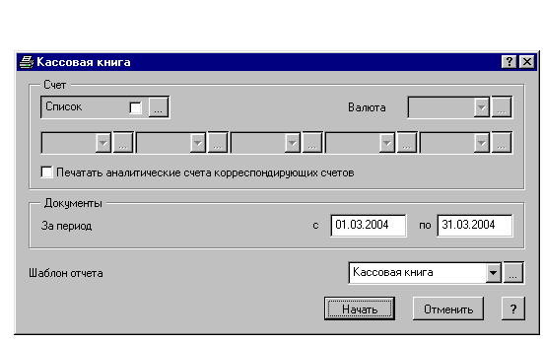
ПЕЧАТЬ ВКЛАДНОГО ЛИСТА КАССОВОЙ КНИГИ

- Находясь в ГЛАВНОМ МЕНЮ программы, выберите ОТЧЕТЫ / ВКЛАДНОЙ ЛИСТ КАССОВОЙ КНИГИ.
- Вкладной лист Кассовой книги содержит отчет об операциях, учитывающих движение наличных денежных средств за один день.
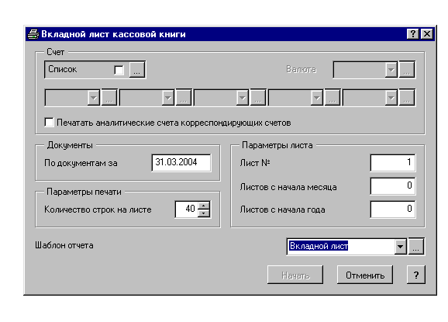
В поле ШАБЛОН ОТЧЕТА выберите из словаря необходимый шаблон. Для этого в «Списке шаблонов раздела» воспользуйтесь функцией контекстного меню «Автопоиск шаблонов».
- При составлении вкладного листа кассовой книги, Вы задаете параметры его формирования, после чего Система формирует вкладной лист и выводит его в Microsoft Excel.

ЗАДАНИЕ 3.2. СОЗДАНИЕ БАНКОВСКИХ ДОКУМЕНТОВ И РЕГИСТРАЦИЯ ПО НИМ ХОЗЯЙСТВЕННЫХ ОПЕРАЦИЙ.

Система позволяет подготовить платежные документы следующих типов:
- платежное поручение;
- платежное требование;
- требование-поручение;
- заявление на перевод валюты;
- реестр чеков;
- инкассовое поручение.
При работе с платежными документами Вы можете напечатать «Журнал регистрации платежных документов».

- СОЗДАЙТЕ ПЛАТЕЖНОЕ ПОРУЧЕНИЕ № 94 ОТ 06.09.2006 ПО ПРЕДВАРИТЕЛЬНОЙ ОПЛАТЕ УСЛУГ ФИРМЕ «ТЕХНОСЕРВИС» НА СУММУ 2100 ГРН., НА ОСНОВАНИИ ДОГОВОРА № 24 ОТ 01.09.06. ОТРАБОТАЙТЕ В УЧЕТЕ 06.09.06 (Дб.№ 371-Кр.№311- СТОИМОСТЬ УСЛУГ, Дб.№641/2-Кр.№644 –СУММА НАЛОГОВОГО КРЕДИТА ПО НДС).

- СОЗДАЙТЕ И ОТРАБОТАЙТЕ В УЧЕТЕ 06.09.06. (Дб.№371–Кр.№311, Дб.№641/2-Кр.№644) ПЛАТЕЖНОЕ ПОРУЧЕНИЕ № 95 ОТ 06.09.2006 ПО ПРЕДОПТАТЕ ООО «ДЕЛФИ» ТОВАРА НА ОСНОВАНИИ ДОГОВОРА № 25 ОТ 01.09.06 НА СУММУ 900 ГРН.

- СОЗДАЙТЕ И ОТРАБОТАЙТЕ В УЧЕТЕ ПЛАТЕЖНОЕ ПОРУЧЕНИЕ № 96 ОТ 08.09.2006 ПО ПРЕДОПЛАТЕ ООО «РАДУГА» ТОВАРА НА СУМММУ 600 ГРН., НА ОСНОВАНИИ ДОГОВОРА № 26 ОТ 02.09.06.

- Выполните инструкцию УСТАНОВКА ДАТЫ ПРОСМОТРА
- Выполните инструкцию СОЗДАНИЕ ПЛАТЕЖНЫХ ДОКУМЕНТОВ
- Выполните инструкцию ОТРАБОТКА ПЛАТЕЖНЫХ ДОКУМЕНТОВ В УЧЕТЕ

- СОЗДАЙТЕ ПЛАТЕЖНОЕ ПОРУЧЕНИЕ № 97 ОТ 08.09.06. С ИСПОЛЬЗОВАНИЕМ ДАННЫХ КРЕДИТОРСКОЙ ЗАДОЛЖЕННОСТИ ФИРМЕ «КОНСАЛГ» ПО ДОГОВОРУ № 20 ОТ 19.02.06 2000 ГРН. И ОТРАБОТАЙТЕ В УЧЕТЕ (Дб.№631-Кр.№311).

- Выполните инструкцию СОЗДАНИЕ ПЛАТЕЖНОГО ДОКУМЕНТА С ИСПОЛЬЗОВАНИЕМ ДАННЫХ ДЕБИТОРСКОЙ И КРЕДИТОРСКОЙ ЗАДОЛЖЕННОСТИ
- Выполните инструкцию ОТРАБОТКА ПЛАТЕЖНЫХДОКУМЕНТОВ В УЧЕТЕ
- Выполните инструкцию ПЕЧАТЬ ПЛАТЕЖНОГО ДОКУМЕНТА
- Выполните инструкцию ПЕЧАТЬ ЖУРНАЛА РЕГИСТРАЦИИ ПЛАТЕЖНЫХ ДОКУМЕНТОВ

ИНСТРУКЦИЯ К ЗАДАНИЮ

СОЗДАНИЕ ПЛАТЕЖНЫХ ДОКУМЕНТОВ С ВВОДОМ ДАННЫХ С КЛАВИАТУРЫ

- Находясь в ГЛАНОМ МЕНЮ программы, выберите ДОКУМЕНТЫ / ПЛАТЕЖНЫЕ ДОКУМЕНТЫ. На экране появится окно ПЛАТЕЖНЫЕ ДОКУМЕНТЫ ЗА…
- В поле РАЗДЕЛЫ добавьте раздел «БАНКОВСКИЕ ДОКУМЕНТЫ» и зайдите в него.
- Выберите функцию контекстного меню «Отобрать» или нажмите клавишу «F6». На экране появится форма УСЛОВИЯ ОТБОРА. Установите необходимый период (в нашем примере- с 01.09.2004 по 31.09.2006).
- Затем в таблице «Платежные документы», воспользовавшись функцией контекстного меню «Добавить» или клавишей «Insert», зарегистрируйте необходимый банковский документ (например, платежное поручение).
- Регистрация платежных документов может производиться либо путем ввода данных с клавиатуры либо с использованием образца из словаря образцов платежных документов.
- На экране появится форма «Добавление».
- В поле ДОКУМЕНТ из словаря выберите необходимый документ (например, П/П).
- Укажите номер платежного документа и даты, плательщика, получателя, регистрационные характеристики документа, на основании которого производится данный платеж, сумму.
- В таблице «Спецификация» для каждого платежного документа содержится список произведенных этим платежом оплат.
- Запишите внесенные значения.

СОЗДАНИЕ ПЛАТЕЖНЫХ ДОКУМЕНТОВ С ИСПОЛЬЗОВАНИЕМ ОБРАЗЦА

Регистрация платежных документов с использованием образца предусмотрена в Системе для удобства пользователя. С помощью этого способа регистрируют платежные документы с типовыми (для Вашей бухгалтерии) наборами характеристик (например, отражающие расчеты с постоянными торговыми партнерами или с бюджетом).

- Находясь в окне просмотра списка платежных (в данном случае, кассовых) документов, выберите функцию «Добавить» / «Добавить по образцу» или нажмите клавишу «F7».
- На экране будет отображено окно просмотра списка образцов платежных документов. Если словарь пуст или подходящий образец отсутствует, то зарегистрируйте в словаре нужный Вам образец.
Регистрация образца платежного документа:
Находясь в словаре «Образцов платежных документов» в таблице «Перечень образцов» воспользуйтесь функцией «Добавить» или клавишей «Insert». На экране появится форма «Образцы платежных документов: Добавление». Заполните необходимые поля и запишите внесенные значения кнопкой «Записать» формы.
В результате в словарь «Образцы платежных документов» будет добавлен новый образец.

- Затем выберите необходимый образец. На экране будет отображена форма «Добавление документа», в которой значения всех полей, за исключением даты регистрации и регистрационного номера, скопированы из образца. Дату регистрации Система заменяет конечной датой из текущих условий отбора, а регистрационному номеру присваивает очередное значение для документа указанного типа.
- Задайте необходимые значения в полях формы «Добавление документа».
- Запишите заданные значения в полях формы. В список платежных документов будет добавлен новый документ, созданный Вами по образцу.

СОЗДАНИЕ ПЛАТЕЖНОГО ДОКУМЕНТА С ИСПОЛЬЗОВАНИЕМ ДАННЫХ ДЕБИТОРСКОЙ И КРЕДИТОРСКОЙ ЗАДОЛЖЕННОСТИ

- Находясь в окне просмотра платежных документов воспользуйтесь функцией контекстного меню «ПД на закрытие задолженности».
- В результате этих действий на экран будет выведена форма «Расчеты с дебиторами-кредиторами: Условия отбора». Задайте в этой форме необходимые условия отбора и нажмите кнопку «Установить».
- После выполнения установленных условий отбора, на экран будет выведено окно «Расчеты с дебиторами-кредиторами», в котором с помощью кнопки «Выбрать» указывается нужная задолженность.
- Следующим действием Системы будет выведение на экран окна просмотра образцов платежных документов, в котором можно выбрать нужный образец платежного документа. Если Вы не желаете регистрировать документ с использованием образца, нажмите в окне кнопку «Отменить».
- В любом случае: и при регистрации документа с использованием образца и при регистрации без использования, Система выведет на экран форму добавления документа.
- В случае регистрации документа без использования образца, в эту форму будут перенесены только данные из ведомости, такие как мнемокод дебитора-кредитора (если сумма сальдо положительная, то мнемокод переносится в поле «Плательщик» формы, а при отрицательном сальдо – в поле «Получатель»), сумма задолженности, код валюты, тип, номер и дата регистрации документа, служащего основанием взаимных расчетов.
- Если же платежный документ регистрировался с использованием образца, то из этого образца будут перенесены данные о типе платежного документа, «Плательщик» или «Получатель» (в зависимости от знака сальдо ведомости), назначение платежа.
- Сохраните заданные значения кнопкой «Записать» формы.

ОТРАБОТКА ПЛАТЕЖНЫХ ДОКУМЕНТОВ В УЧЕТЕ

Для того, чтобы данные платежного документа были отображены в бухгалтерском учете, платежный документ должен быть отработан в журнале хозяйственных операций.

Для отработки платежного документа в учете:
- Выделите платежный документ, который хотите отработать в учете. Выберите в контекстном меню пункт «Отработка в учете» или воспользуйтесь клавишей «F3».
- В результате предыдущих действий, на экране будет выведено окно «Образцы хозяйственных операций», в котором Вы сможете подобрать нужный Вам образец или добавить необходимый образец, если он отсутствует. В нашем примере:
Дебет Кредит Формула
371 311 Х - общая сумма платежного документа
641/2 644 Х/120*20 - сумма НДС
- После выбора образца, нажмите кнопку «Выбрать» окна.
- В ходе процесса отработки, Система предложит Вам выбрать раздел, в который будет помещена созданная хозяйственная операция. Если Вы отрабатываете в учете несколько документов, которые должны быть помещены в один раздел, установите флажок «Исп. по умолчанию». Если флажок не установлен, Система будет выдавать запросы о том, в какой раздел поместить хозяйственную операцию для каждого отрабатываемого документа.
- Через некоторое время, которое Система затратит на процесс обработки, на экран будет выведено окно журнала подготовки хозяйственных операций. Здесь Вы можете проверить и откорректировать вновь зарегистрированные хозяйственные операции.
- Нажмите кнопку «Записать» окна. Данное окно будет закрыто на процесс отработки и активным вновь станет окно платежных документов.
При необходимости Вы всегда сможете просмотреть хозяйственную операцию, созданную при отработке в учете того или иного платежного документа, воспользовавшись пунктом контекстного меню УЧЕТ/ХОЗЯЙСТВЕНЫЕ ОПЕРАЦИИ.

Снятие отработки в учете:
Отработанный в учете документ невозможно удалить или изменить. Если обнаружена ошибка, необходимо снять отработку документа в учете. Для этого выделите необходимый документ и выберите пункт контекстного меню «Аннулирование отработки».
Аннулируя отработку документа в учете, можно либо удалить зарегистрированную на его основе хозяйственную операцию, либо не удалять. Для этого Вам следует сделать соответствующий выбор в предлагаемом Системой диалоговом окне.

ПЕЧАТЬ ПЛАТЕЖНОГО ДОКУМЕНТА
Сформированный платежный документ может быть распечатан. Для вывода на печать используется Microsoft Excel. Достаточно вызвать функцию «Печать» из контекстного меню, и Система самостоятельно загрузит в память компьютера Microsoft Excel, а в нём сформирует нужный платежный документ. При необходимости, Вы можете внести в платежный документ исправления и распечатать его. Исправления, вносимые в платежный документ в Microsoft Excel, Система не запоминает.

